【スーパーマーケットから現代社会を見てみよう】
＜やってみよう＞１～１１の写真は次のＡからＣのどれと関係があるか、考えよう。
Ａ グローバル化 （ が深くなること）
Ｂ 情報化 （ の発達で社会が変化すること）
Ｃ 少子高齢化 （生まれる が減り、人口にしめる が増えること）
１
２
記号

化

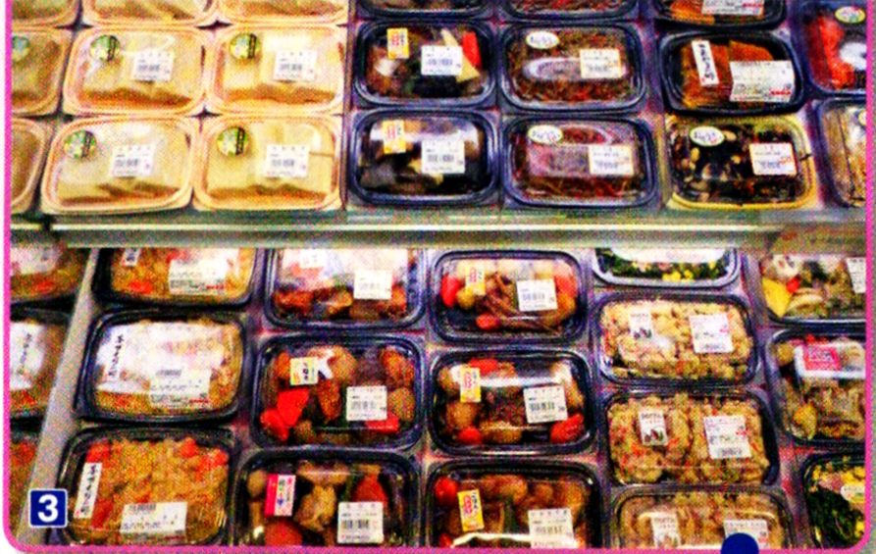
３

化
記号

４

化
記号
５

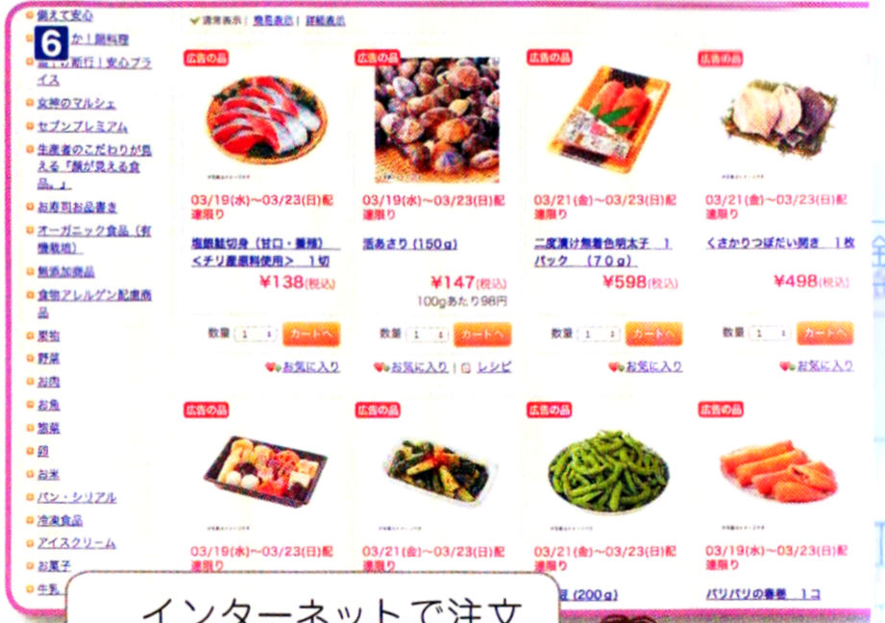
６
記号

化

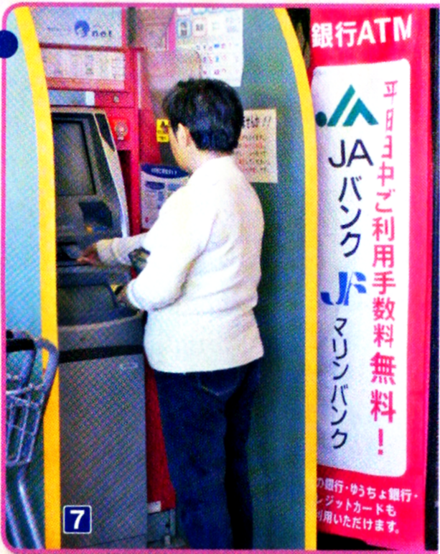
７

化
記号

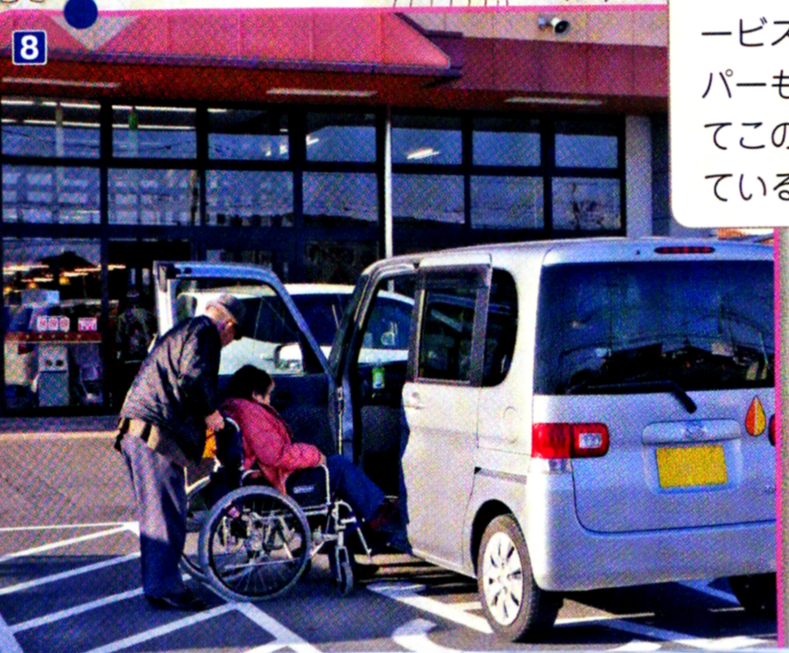
８

化
記号

９

化
記号

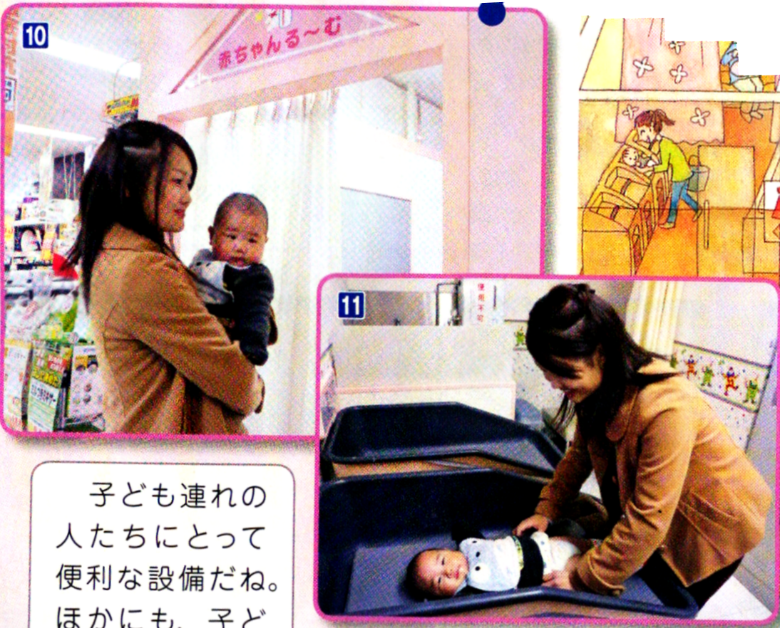
１０
１１
記号

化

○KeyWordを具体例をあげて説明して、理解してもらえたらサインをもらおう
Key１ グローバル化 どうなっていくこと？ 例えば（スーパーでいうと？）？

Key２ 情報化 どうなっていくこと？ 例えば（スーパーでいうと？）？

Key３ 少子高齢化 どうなっていくこと？ 例えば（スーパーでいうと？）？
サイン欄

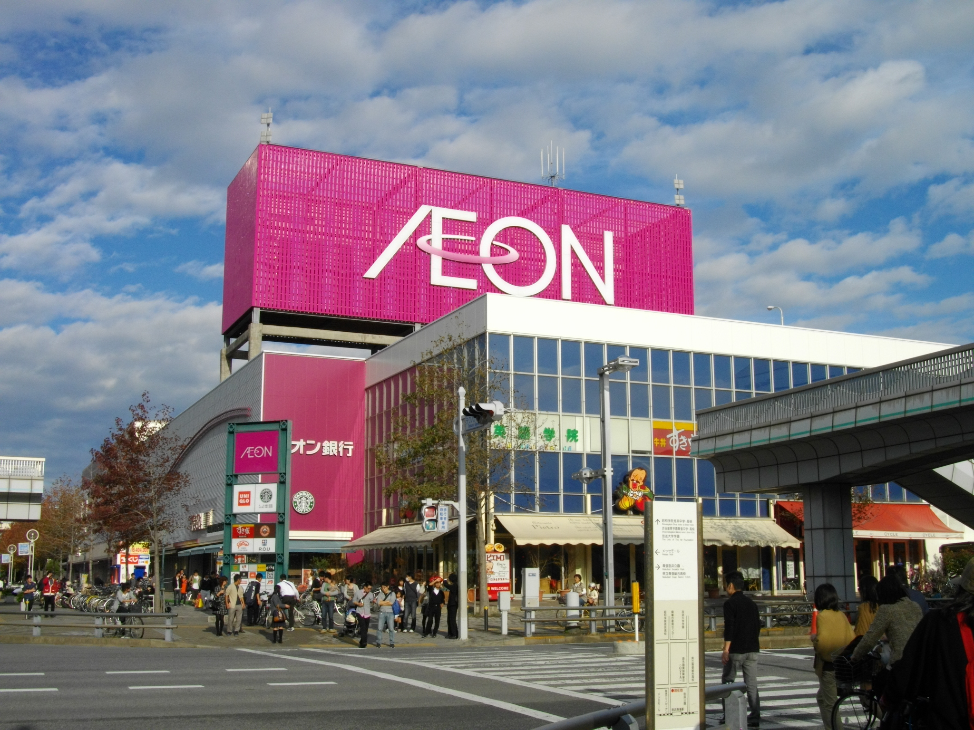
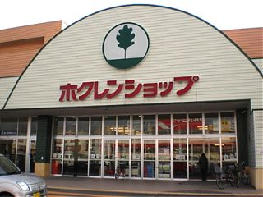
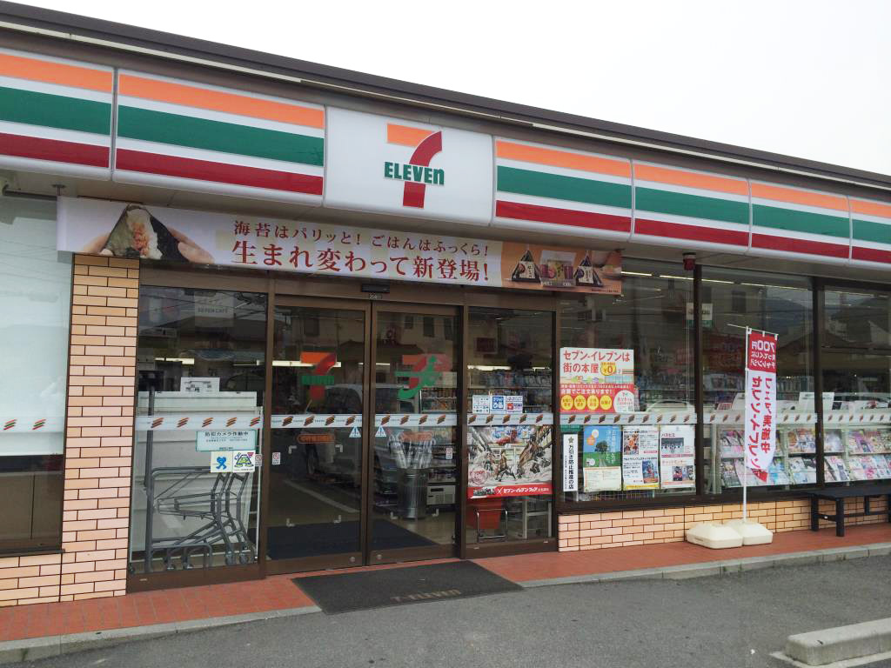
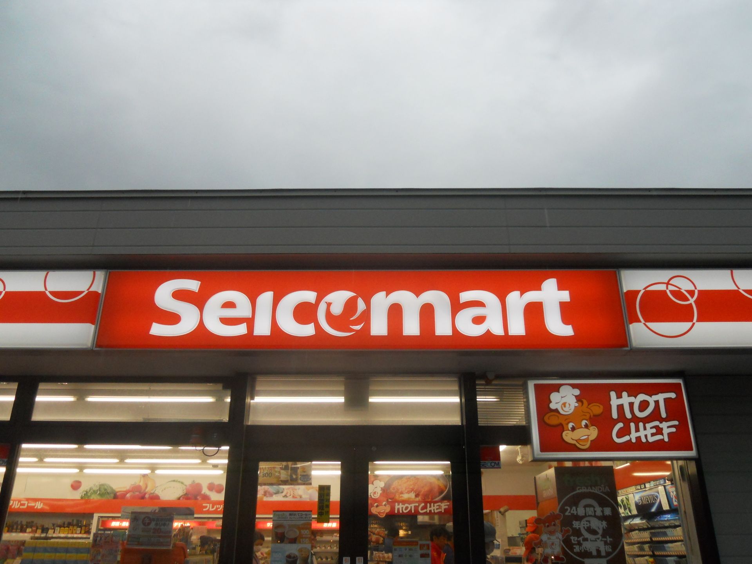
【スーパーマーケットは将来どうなっていく？ 】予想してみよう！（教科書の写真以外で考えられることは？）
○グローバル化が進むと…？
実際にス｜パ｜等に行ってみてどうだった？
授業を通して気付いたこと・予想の変化は？
・お客さんは？
・スーパーで働く人は？
・スーパーのある地域は？
・商品は？
・サービスは？
・店内の設備や様子は？
・その他（なんでも）

○情報化が進むと…？

・お客さんは？
・スーパーで働く人は？
・スーパーのある地域は？
・商品は？
・サービスは？
・店内の設備や様子は？
・その他（なんでも）

○少子高齢化が進むと…？

・お客さんは？
・スーパーで働く人は？
・スーパーのある地域は？
・商品は？
・サービスは？
・店内の設備や様子は？
・その他（なんでも）

